29.01.plkst.17.00

KRĀSLAVAS NOVADA CENTRĀLAJĀ BIBLIOTĒKĀ

PAAUDZĒS LOLOTĀS PRASMES

[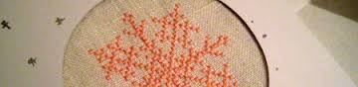](https://www.google.lv/imgres?imgurl=http://arhiivs.rublis.lv/IpRbildes/Divans/diivaans_xduurieni.jpg&imgrefurl=http://arhiivs.rublis.lv/mumukalapa.php?nid%3D8&h=110&w=450&tbnid=HvJElX3vWTd_vM:&docid=n0T3CDCaYjI75M&ei=iWuWVvSGD6vlywO_1pCAAw&tbm=isch&ved=0ahUKEwi07_vSi6fKAhWr8nIKHT8rBDAQMwhwKEkwSQ)

JEĻENAS JAŅEVIČAS,

VIŅAS MEITAS UN DIVU VECMĀMIŅU

KRUSTDŪRIENU TEHNIKĀ IZŠŪTO GLEZNU

IZSTĀDES

ATKLĀŠANA